114B-80(歯内) 正答率80.1%
55歳の女性。上顎両側中切歯の咬合痛を主訴として来院した。昨夜転倒し、同部を強打したという。打診痛は軽度で、動揺は生理的範囲であった。プロービング 深さは全周3mm 以下で、歯髄電気診に生活反応を示さなかった。初診時の口腔内写真とエックス線画像を示す。

適切な対応はどれか。 1つ選べ。
ａ 経過観察
ｂ 暫間固定
ｃ 抜 髄
ｄ 感染根管治療
ｅ 抜 歯

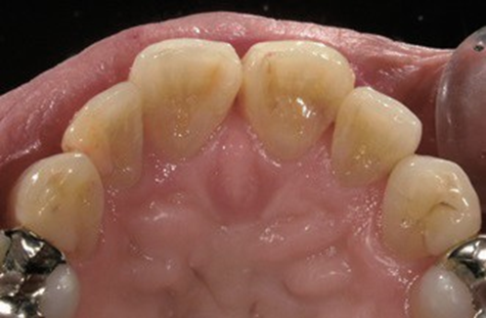
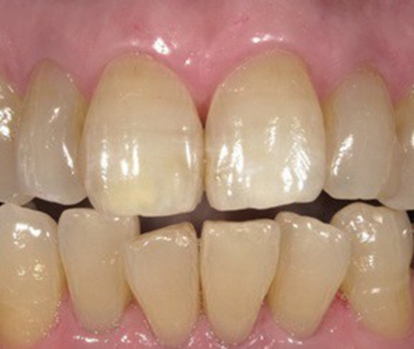

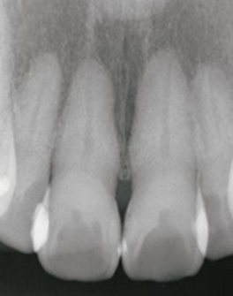

【外傷後の歯髄の生活反応について】

外傷歯において特に重要になってくるのが診断です。
それは診断によってその後の処置が大きく変わってくるからです。
受傷直後は歯髄は一時的に生活反応が示さなくなることがあります。
よって十分な経過観察が必要になります。
今回の症例は55歳の女性で上顎両側中切歯の症例ですが、外傷歯の問題では
以下の項目に気をつけてみてください。

〇外傷歯の症例で気をつけるべき項目

・乳歯か永久歯か ・歯根未完成歯かどうか ・自発痛、打診、動揺なのどの有無
・露髄の有無 ・デンタル画像から破折の有無 ・外傷後の経過日数 など…。

・念頭に入れていただきたいのが垂直破折など保存不可のものは基本的に抜歯。
・また、破折等はないものの露髄、自発痛があり、明らかな感染が疑われるのは
根管治療が必要になるということです。
・逆にそれらの症状がなければできるだけ保存的治療が望まれるということです。
(交換時期の乳歯などは例外です)

そのことを頭に入れた上で問題を解いていきましょう。

114B-80(歯内) 正答率80.1% 解答
55歳の女性。上顎両側中切歯の咬合痛を主訴として来院した。昨夜転倒し、同部を強打したという。打診痛は軽度で、動揺は生理的範囲であった。プロービング深さは全周3mm 以下で、歯髄電気診に生活反応を示さなかった。初診時の口腔内写真とエックス線画像を示す。

適切な対応はどれか。 1つ選べ。
ａ 経過観察
ｂ 暫間固定
ｃ 抜 髄
ｄ 感染根管治療
ｅ 抜 歯

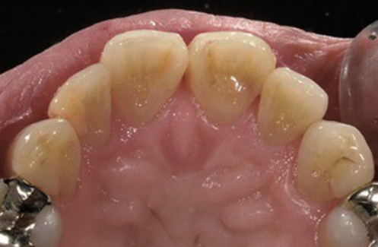
エックス線画像より根尖部に亀裂や吸収はない。
患歯に亀裂や露髄は認められない。

114B-80(歯内) 正答率80.1% 解答
55歳の女性。上顎両側中切歯の咬合痛を主訴として来院した。昨夜転倒し、同部を強打したという。打診痛は軽度で、動揺は生理的範囲であった。プロービング深さは全周3mm 以下で、歯髄電気診に生活反応を示さなかった。初診時の口腔内写真とエックス線画像を示す。
適切な対応はどれか。 1つ選べ。
ａ 経過観察〇 受傷したのは昨夜であり、自発痛、露髄はなく、破折等の所見がない。
また、歯髄電気診に反応がないものの、一過性で回復の可能性があるため、まず経過観察。
ｂ 暫間固定 動揺は生理的範囲のため固定の必要なし。
ｃ 抜 髄 自発痛、露髄はなく、破折等の所見がないため根管治療の必要なし。
ｄ 感染根管治療 ※数週間たっても歯髄の生活反応が戻らない場合に行う。
ｅ 抜 歯 抜歯の適応となるような破折等の所見は認められないため行わない。

